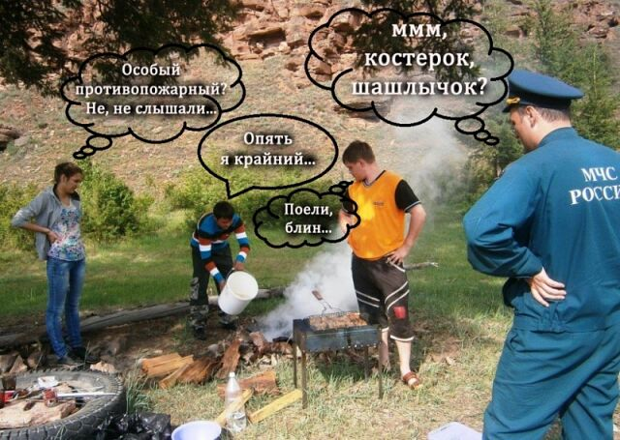
По данным Главка МЧС России по Иркутской области
В связи с наступлением периода особой пожарной опасности, связанной с прогнозом неблагоприятных метеорологических явлений и возникающей угрозой населенным пунктам и объектам экономии, в целях обеспечения безопасности жизнедеятельности населения на территории Иркутской области в ближайшее время будет введен «особый противопожарный режим» (постановление Правительства Иркутской области №203-пп от 31 марта 2020 года).
В южных районах региона особый режим начнёт действовать с 10 апреля по 15 июня, а в северных районах (Бодайбинский район и город Бодайбо, Братский, Казачинско-Ленский, Катангский, Киренский, Мамско-Чуйский, Нижнеилимский, Усть-Кутский, Усть-Илимский районы, города Братск и Усть-Илимск) – с 1 мая по 15 июля. Поэтапное введение режима обусловлено прогнозом Иркутского управления по гидрометеорологии и мониторингу окружающей среды: на юге области местами уже сошёл снежный покров, в северных территориях также ожидается ранняя весна. Напомним, в условиях особого противопожарного режима гражданам запрещено разводить костры и сжигать мусор, готовить пищу на открытом огне или углях, за исключением помещений, предназначенных для проживания и оказания услуг общественного питания, запрещено посещать леса при наступлении средних и высоких классов пожароопасности. Уважаемые граждане! Будьте бдительны! Не используйте открытый огонь. Информацию о возгораниях и нарушениях правил пожарной безопасности незамедлительно передавайте диспетчеру пожарно-спасательной службы МЧС России по телефону 101.
Помните: ваша бдительность и пресечение действий по использованию открытого огня, а также своевременное сообщение о пожаре могут предотвратить катастрофические последствия!
